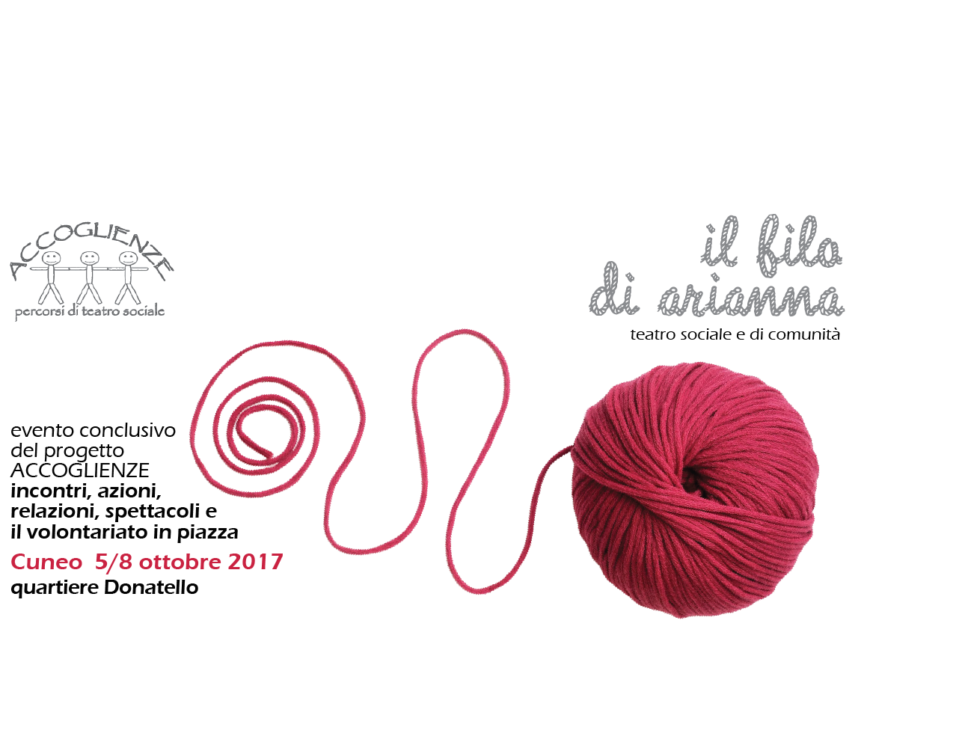

PROGRAMMA
giovedì 5
ore 16,00 Via Gobetti
Banda Musicale Duccio Galimberti Città di Cuneo
CONCERTO
ore 16,30 Centro Lavoro Protetto
BENVENUTI AD ACCOGLIENZE
inaugurazione della rassegna
ore 17,00 Centro Lavoro Protetto
STANZE DI VITA
visita in punta di piedi del CLP, accompagnati dagli ospiti, dagli operatori e dagli allievi dei laboratori teatrali
ore 17,30 Centro Lavoro Protetto
PROSIT
piccole storie facendo cin cin
venerdì 6
ore 15,00 Centro Lavoro Protetto
ARTE MIGRANTE canti, balli, poesia e cibo, per promuovere l'intercultura e l'inclusione sociale
ore 17,00 Centro Lavoro Protetto
Faber Teater
EMIGRANTI
viaggio teatrale e musicale
sabato 7
ore 11,00 Liceo artistico E. Bianchi
Santibriganti Teatro
YOYO PIEDERUOTA
spettacolo teatrale riservato agli studenti
ore 14,30 Centro Lavoro Protetto
CLaP Teatro
NESSUN UOMO È UN’ISOLA!
spettacolo teatrale
ore 16,30 Foresta giardino CQD
Conservatorio G.F. Ghedini
CONCERTO D’ARPA
ore 17,30 Casa del Quartiere Donatello
ACCOGLIENZE CONVIVIALI
merenda sinoira comunitaria con musica e racconti
domenica 8
dalle ore14,00 alle 19,40 Piazza della Costituzione
Le associazioni di volontariato incontrano la città
VOLONTARIATO IN PIAZZA
in collaborazione con CSV Società Solidale e in collegamento con La Festa del Presente in Piazza Biancani
Una giornata di festa in cui le associazioni di volontariato del territorio sono
le protagoniste per far conoscere il loro operato, le tante attività a favore
della collettività e per sensibilizzare la cittadinanza all’azione solidaristica
PER TUTTO IL POMERIGGIO
ludobus e giochi della tradizione Associazione R.E.S.P.I.R.O.
azioni, giochi, pensieri e storie di solidarietà tra musica e teatro
Compagnia Il Melarancio, Baklava, Roaring Emily Jazz Band

tutte le iniziative in programma sono ad ingresso libero
Giovedì 5 ottobre
ore 16,00
Via Gobetti
Banda Musicale Duccio Galimberti Città di Cuneo
CONCERTO
La presenza festosa della Banda porta allegria e coinvolgimento.
La Banda musicale Duccio Galimberti con la sua musica contagiosa, con leggerezza, ci fa tornare un po’ bambini.
Fondata nel 2004 in occasione delle celebrazioni per il 60° dell’eccidio di Duccio Galimberti, su proposta del Sindaco Alberto Valmaggia e iniziativa di Gabriella Martini, è oggi composta da circa 35 musici.
Ha partecipato e partecipa a manifestazioni civili, culturali, sportive, religiose, ad iniziative connesse al mondo del volontariato, che si tengono in Cuneo e in località limitrofe, riscontrando il gradimento e l’apprezzamento del pubblico.
Ad oggi ha al suo attivo circa 200 interventi musicali pubblici.

Giovedì 5 ottobre
ore 17,00
Centro Lavoro Protetto
STANZE DI VITA
Il CLP, storico centro diurno cuneese, negli ultimi anni ha reaizzato una grande trasformazione, orientando la sua mission dalla dimensione lavorativa alla promozione del benessere fisico e psichico degli ospiti, per cui tra le tante attività è entrato anche il laboratorio teatrale.
Conseguenza indiretta, però, di questa metamorfosi è stato anche il fatto che il Centro, prima più permeabile al mondo esterno, è diventato un luogo a fruizione esclusiva.
Per questa ragione nel 2016 nasce il progetto Accoglienze, per costruire percorsi che consentissero di aprire alla città le sue porte.
Ecco allora “Stanze di vita”: una visita fatta in punta di piedi alla scoperta del Centro, accompagnati dagli ospiti, dagli operatori e dagli allievi del Liceo De Amicis e dell’Istituto Grandis che ci guidano in un percorso delicato fatto di storie, emozioni e sogni nel cassetto.

Giovedì 5 ottobre
ore 17,30
Centro Lavoro Protetto
PROSIT
Piccole storie facendo cin cin. Quello del brindisi è un rito che genera buonumore, amicizia e solidarietà tra le persone, se poi si abbina la musica suonata dal vivo dagli allievi del Liceo musicale Ego Bianchi e si raccontano piccole storie, tutto diventa ancora più magico.

Venerdì 6 ottobre
ore 15,00
Centro Lavoro Protetto
ARTE MIGRANTE
Arte Migrante è un gruppo informale di persone, un movimento fatto da uomini e donne provenienti da diverse nazionalità e condizioni sociali e persegue lo scopo di promuovere l'intercultura e l'inclusione sociale come mezzo per contrastare l'indifferenza e il razzismo ancora molto diffusi nella nostra società.
Arte Migrante è uno spazio di espressione libera in cui ritrovarsi ed esprimere se stessi tramite un canto, un ballo, una poesia o un dipinto. Dopo un momento iniziale di conoscenza e un movimento conviviale, Arte Migrante dà spazio alle performance e all'espressione artistica.
La sala si riempie di musica, poesia e libertà, e le persone si incontrano senza preoccuparsi del colore della pelle, di cosa si fa nella vita, ma mettono in gioco la volontà di conoscersi reciprocamente e di incontrare mondi che altrimenti non frequenterebbero.
Là, per quei singoli momenti, semplicemente ci si può sentire donne e uomini che condividono le medesime sfide della vita.
Questa forma d’arte, l’arte dell’incontro e della solidarietà, può essere un’arma potentissima, può essere tra le più disarmanti forme di difesa non violenta e creativa, contro ogni deriva dell’ignoranza e della paura.
Quando l’espressione di sé, infatti, si misura con l’incontro tra persone provenienti da diversi Paesi ed estrazioni sociali con la volontà di vincere il pregiudizio e riconoscere nell’Altro il valore della diversità, è allora che l’arte si può fare vettore di messaggi capaci di parlare attraverso un “linguaggio universale” di accoglienza, dialogo e inclusione.

Venerdì 6 ottobre
ore 17,00
Centro Lavoro Protetto
Faber Teater
EMIGRANTI
con Francesco Micca, Lodovico Bordignon, Lucia Giordano, Marco Andorno,
Paola Bordignon, Sebastiano Amadio
scelte musicali Rocco de Paolis
direzione musicale Antonella Talamonti
regia Aldo Pasquero, Giuseppe Morrone

Un viaggio teatrale e musicale.
Sei attori-musicisti, con azioni e canti, evocano mondi, avventure, viaggi, tra innamoramenti e tradimenti, tra foto ricordo e musiche, lotte, danze.
I sei personaggi cercano in ogni replica l’incontro con una nuova terra, un nuovo pubblico, e lo fanno portando con sè azioni e canti provenienti da diversi paesi.
Nutrono il ricordo di quelle terre, parlano lingue che possono essere di molti, senza tempo e senza dove: ricordo, nostalgia, ma anche gioco, scherzo, emozioni.
Scambi di ruoli, relazioni amorose e scontrose, atmosfere francesi d’antan e feste yiddish, coppie di baciatori incalliti e sfidanti a colpi di capoeira, roteare di gonne spagnole.

Sabato 7 ottobre
ore 11,00
Liceo artistico e musicale Ego Bianchi
Santibriganti Teatro
YO YO PIEDERUOTA
spettacolo riservato agli studenti
con Eva Maria Cischino e Marco Ferrero
voce Valentina Aicardi
ideazione e regia Maurizio Bàbuin
È la storia di Giovanni e di Giorgia. Ci diverte e ci emoziona.
Lui, Giovanni, da tutti chiamato Yo: troppo alto e con due grandi piedi per correre.
Lei, Giorgia, da tutti chiamata Yo: troppo arrabbiata e con due grandi ruote per forza.
C’è un cortile asfaltato, c’è un canestro mezzo scassato e un quartiere di una città. C’è una stanza, c’è una lavagna e la scuola di una città. Poi c’è la stanzetta di YoGiorgia con le sue cose e i suoi pensieri. Poi ancora c’è la stanzetta di YoGiovanni, anche lui con tutte le sue cose e tutti i suoi pensieri.
A entrambi piacciono le robe che rotolano o saltano: tipo i sassi che ruzzolano giù da una montagna, i canguri coi loro salti, le ruote, un paio di scarpe sportive...una palla. Di qualsiasi genere. E tutto quel che si può trovare per buttarla dentro: cestino a scuola, bidone per strada, un canestro attaccato a un muro.
Prima di incontrarsi erano un po’ più soli. Yo lui, troppo alto, chi ci arriva a parlargli fin lassù? E poi se ci arrivi non ti parla: un orso. Yo lei, troppo arrabbiata. Anche perché prima non era così, sopra una sedia a rotelle, era come gli altri: normale... YoGiovanni probabilmente vive con i suoi genitori in quella città e in quel quartiere da sempre. YoGiorgia ci è arrivata da poco tempo.
Non c’è molto che possa aiutarli a farli diventare amici, se non quella palla che si butta dentro un canestro e poco altro. Ma a volte, si sa, basta pro prio quel poco altro per fare accadere tanto.

Il progetto YoYo piederuota, nasce dal desiderio di raccontare la disabilità che incontra l’abilità; in questo caso abilità intesa sia nell’accezione di normodotati sia nella capacità di rendere abile e quindi speciale un corpo nel compimento di un atto fisico performativo come potrebbe essere in questo caso uno sport: il basket. Il tutto attraverso gli sguardi, gli incontri e gli scontri di quelli che possiamo definire due bambini, ma anche un po’ animaletti, per come, anche attraverso il puro istinto, mettono attenzione all’uso e alla scoperta del corpo: sia corpo libero da impedimenti che corpo impedito nella libertà delle azioni.
E’ la scoperta e l’accettazione di se stessi e conseguentemente dell’altro. Di tutti gli altri. Sarà probabilmente una strada faticosa e piena di difficoltà e che durerà tutta una vita. YoGiorgia e YoGiovanni ci stanno provando. Intanto crescono.
Lo spettacolo desidera innanzitutto andare alla ricerca di una leggerezza che riteniamo fondamentale per raccontare una storia come questa. I sorrisi e le risate dei bambini che assisteranno allo spettacolo sono uno degli obiettivi che ci siamo posti, così come la possibilità di emozionarli su aspetti che sentiamo sensibili in loro, come la competizione, l’amicizia tra maschio e femmina, il bisogno di omologazione piuttosto che la diversità come risorsa.
Le parole saranno limitate e non faranno parte di un vero e proprio testo, ma anche loro saranno inserite nella partitura drammaturgica con una funzione più vicina a quella che potranno avere i suoni, le musiche e le azioni.
Ma innanzitutto racconteremo una storia: che è ciò che i bambini non si stancano mai di vedere e ascoltare.

Sabato 7 ottobre
ore 14,30
Centro Lavoro Protetto
CLaP Teatro
NESSUN UOMO È UN’ISOLA!
Nessun uomo è un'Isola,
intero in se stesso.
Ogni uomo è un pezzo del Continente,
una parte della Terra.
Se una Zolla viene portata via dall'onda del Mare,
la Terra ne è diminuita,
come se un Promontorio fosse stato al suo posto,
o una Magione amica o la tua stessa Casa.
Ogni morte d'uomo mi diminusce,
perché io partecipo all'Umanità.
E così non mandare mai a chiedere per chi suona la Campana:
Essa suona per te.
Con le parole di John Donne, poeta inglese del ‘500, ha inizio lo spettacolo nato dal laboratorio teatrale del CLP, condotto da Elena Fenoglio, in cui ospiti ed operatori, trasformati dal trucco e parrucco degli allievi dell’AFP, raccotano con azioni, sguardi, musiche e parole, senza pietismi, le gioie e i dolori, le sconfitte e le vittorie di un mondo quotidiano vicino a noi, ma al tempo stesso invisibile e ignoto.
Un viaggio emozionante e poetico che rivela una sorprendente verità: in teatro la disabilità non esiste.

Sabato 7 ottobre
ore 16,00
Foresta Giardino CQD
Conservatorio G.F. Ghedini
CONCERTO D’ARPA
La magia di due arpe per un evento condiviso
Il Conservatorio "G.F.Ghedini" di Cuneo partecipa al progetto "Accoglienze" e lo fa con un momento musicale di grande impatto: sarà infatti la magia dell'arpa a rappresentare l'Istituto, grazie all'impegno di due tra le più brillanti studentesse del Ghedini, Marta Brezzo e Andrea Giulia Pietrobon.
Marta Brezzo, classe 1997, maturità classica, frequenta il triennio universitario di arpa e ha già al suo attivo una brillante attività concertistica sia come solista che in formazioni cameristiche.
Andrea Giulia Pietrobon, 19 anni, sta terminando il corso triennale universitario presso il Conservatorio cuneese, ha vinto la prima edizione della Borsa di studio Lions Club Cuneo per le sue brillanti doti musicali e selezionata da una apposita giuria, svolge attività concertistica sia da solista che in gruppi da camera.
Andrea Giulia Pietrobon e Marta Brezzo studiano entrambe sotto la guida della prof.ssa Fernanda Saravalli.
Il programma prevede una parte solistica e un finale in duo ed è così articolato:
F. Godefroid Etude de concert
M. Tournie Au matin
Marta Brezzo, arpa
A. Hasselmans Gitana
A. Caplet Divertissement "A' l'espagnole"
Andrea Giulia Pietrobon, arpa
M. Tournier Quattro preludi
J. Press Polka
Andrea Giulia Pietrobon e Marta Brezzo - duo di arpe

Sabato 7 ottobre
ore 17,30
Casa del Quartiere Donatello
ACCOGLIENZE CONVIVIALI
Merenda sinoira comunitaria
Il cibo e il teatro, sono, ciascuno nel proprio contesto, gli ingredienti speciali che attivano relazione e comunione: quante volte vedendo uno spettacolo ci si è sentiti parte di una comunità, che respira e si emoziona all’unisono e quante volte seduti a tavola si è percepita una magica atmosfera di armonia e solidarietà?
Qui si prova a miscelare i due ingredienti: si mangerà il cibo preparato dagli allievi dell’Istituto alberghiero di Dronero e quello portato da tutti i partecipanti, si ascolteranno storie e si godrà della musica suonata dai musicisti che si alterneranno, donando la loro arte ai commensali.
Per la riuscita della serata è importante che tutti portino del cibo da condividere.

Domenica 8 ottobre
dalle ore 14,00 alle 19,00
Piazza della Costituzione
Le associazioni di volontariato incontrano la città
VOLONTARIATO IN PIAZZA
Una giornata di festa in cui le associazioni di volontariato del territorio sono le protagoniste per far conoscere il loro operato, le tante attività a favore della collettività e per sensibilizzare la cittadinanza all’azione solidaristica
ABIO ONLUS Associazione per il Bambino In Ospedale
ACAT Associazione Club Alcologici Territoriali
ACUMAR ONLUS Associazione Cuneese Malati Reumatici
AIART Associazione Spettatori Onlus
AICE Associazione italiana Contro l'Epilessia
AIDO Comunale Cuneo e Borgo San Dalmazzo
AIL Associazione Italiana contro le Leucemie – sez. di Cuneo “Paolo Rubino”
ALICE CUNEO ONLUS
AMICO SPORT LIBERTAS
ANFAA Associazione Nazionale Famiglie Adottive Affidatarie
ANTEAS della Provincia di Cuneo
ASSOCIAZIONE AUSER VOLONTARIATO CUNEO
ASSOCIAZIONE “COMUNITÀ PAPA GIOVANNI XXIII”
ASSOCIAZIONE CULTURALE “PIEMONT DEV VIVE”
ASSOCIAZIONE DI VOLONTARIATO CULTURALE “GLI ANIMATTORI”
ASSOCIAZIONE DONATORI SANGUE MICHELIN – FIDAS
ASSOCIAZIONE DONNA PER DONNA
ASSOCIAZIONE GENITORI PRO HANDICAP
ASSOCIAZIONE ONLUS “IL CAMMINO DI SANT’ANNA”
ASSOCIAZIONE SOCIETÀ DI SAN VINCENZO DE PAOLI
ASSOCIAZIONE TELEFONO DONNA
AVIS Comunale di Cuneo
AVO Associazione Volontari Ospedalieri Onlus
CAV Centro di Aiuto alla Vita
COORDINAMENTO TERR.LE DEL VOLONTARIATO DI PROTEZIONE CIVILE
FRATELLANZA – VLLAZNIA
IL CERCHIO
LA VIA PER TUTTI
LILT
MENTEINPACE – FORUM PER IL BEN-ESSERE PSICHICO
UNIVOC Unione Nazionale Italiana Volontari per Ciechi Onlus
PER TUTTO IL POMERIGGIO
ludobus e giochi della tradizione
Associazione R.E.S.P.I.R.O.
azioni, giochi, pensieri e storie di solidarietà tra musica e teatro
Compagnia Il Melarancio, Baklava, Roaring Emily Jazz Band

Volontariato in piazza è in collegamento con La Festa del Presente in Piazza Biancani

Domenica 8 ottobre
dalle ore 14,00
Piazza della Costituzione
Roaring Emily Jazz Band
MARCHING BAND
La Roaring Emily Jazz Band si esibisce in concerti di jazz tradizionale e non solo... Il risultato è un caratteristico sound ispirato a quello di New Orleans. Da alcuni anni la band è invitata a partecipare ai più importanti Festival Internazionali di Jazz Tradizionale, Teatro e Artisti di Strada.
Tante le piazze , teatri e jazz club europei che hanno visto protagonista la ruggente Band Romagnola. Il gruppo ha effettuato tour in Italia, Svizzera, Germania, Croazia, Spagna, Svezia, Francia, Danimarca, Bosnia Herzegovina, Austria e Montenegro.
Tanti i premi e riconoscimenti alla band, da ricordare quelli conferiti in Italia a Modena :
Gran Galà della Musica - Oscar del Blues 2007
vincitore Premio Speciale della Critica
Gran Galà della Musica - Oscar del Blues 2008
vincitore Premio Oscar del Blues
Gran Galà della Musica - Oscar del Blues 2013
vincitore Premio Speciale Miglior Show 2013

Domenica 8 ottobre
dalle ore 14,00
Piazza della Costituzione
Compagnia Il Melarancio
UN PASSO ALLA VOLTA
Azioni, giochi, pensieri e storie di solidarietà tra musica e teatro.
Trovare una forma di narrazione capace di raccontare alla gente le piccole e grandi imprese del ricco e variegato mondo del volontariato, è la scommessa che la Compagnia Il Melarancio ha voluto provare a giocare.
Un’esperienza funambolica, che attraverso la poesia, con parole leggere, cerca di arrivare al cuore delle persone, con l’intento, neanche troppo velato, di far nascere in tanti la voglia di buttarsi, intraprendendo un proprio cammino di solidarietà.

Domenica 8 ottobre
ore 17,00
Piazza della Costituzione
Baklava
CONCERTO
Baklava é un gruppo giovane, che nasce quest’anno con lo scopo di diffondere e far conoscere il klezmer, un genere musicale della cultura yiddish, sviluppatosi quando gli Ebrei ashkenaziti migrarono verso l'Europa dell’est.
Fondatori del gruppo sono Roberto Avena, fisarmonicista e Isacco Basilotta, clarinettista a cui si aggregano Nicoló Cavallo al basso, Michela Giordano alla voce e Lorenzo Armando alle percussioni.
I 5 musicisti derivano e lavorano nell'ambito della musica folk dalla quale recuperano il fascino e la bellezza ricercando un originale stile esecutivo.

I LUOGHI DEL FILO DI ARIANNA

1 Casa del quartiere via Augusto Rostagni, 27
2 Centro Lavoro Protetto via Piero Gobetti, 23
3 Foresta Giardino - Casa del Quartiere via Augusto Rostagni, 17
4 Liceo artistico e musicale Ego Bianchi corso Alcide de Gasperi, 11
5 Volontariato in piazza piazza della Costituzione

